ТВОРЧЕСТВО
Отчет по проведению мероприятий в рамках реализации государственной программы Краснодарского края
«Противодействие незаконному обороту наркотиков»
в учреждениях культуры
муниципального образования город-курорт Геленджик
за апрель 2026 года
№ п/п | Наименование мероприятия | Дата, время и  место проведения | Привлечение специалистов других ведомств (краткое описание выступлений) | Количество участников,  их возраст | Фото, краткое описание | Ответственный специалист
1 | Профилактический ликбез в рамках Общероссийской антинаркотической акции «Сообщи, где торгуют смертью» | 03.04.2026  15.00  МБУК «Центр культуры и досуга «Творчество»  г. Геленджик  ул. Полевая, 24 | Оперуполномоченный отдела наркоконтроля Отдела МВД России по городу Геленджику майор полиции  -  Захарова Нина Николаевна | 25 человек | Цель встречи — повысить осведомлённость детей и подростков о последствиях употребления запрещенных веществ и способах противостоять давлению окружения.  Особым гостем стала оперуполномоченный отдела по контролю за оборотом наркотиков ОМВД России по г. Геленджику, майор полиции - Захарова Нина Николаевна, которая поделилась важной информацией, рассказала о вреде запрещенных веществ и ответила на вопросы участников данного мероприятия.  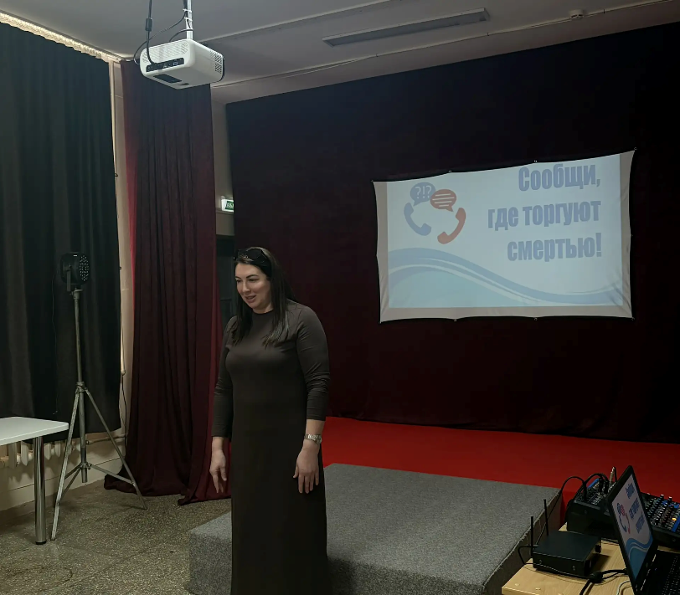  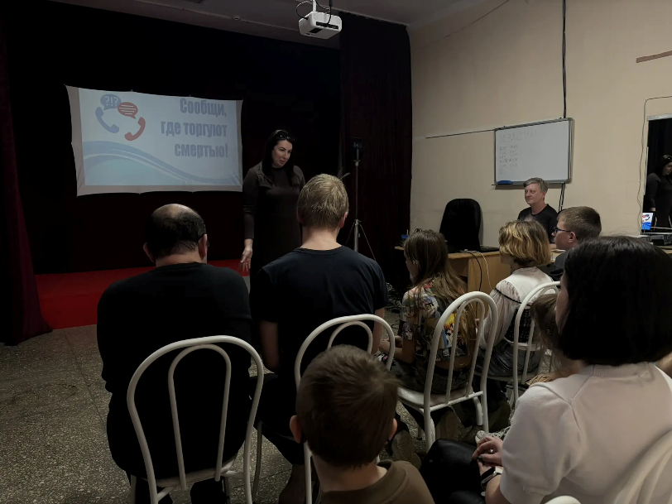 | Прозоровская Н.А.  8 (918) 481-22-71

